МИНИСТЕРСТВО НАУКИ И ВЫСШЕГО ОБРАЗОВАНИЯ
РОССИЙСКОЙ ФЕДЕРАЦИИ
Федеральное государственное автономное образовательное учреждение
высшего образования
«ТЮМЕНСКИЙ ГОСУДАРСТВЕННЫЙ УНИВЕРСИТЕТ»
ШКОЛА КОМПЬЮТЕРНЫХ НАУК

ОТЧЕТ
о РЕЗУЛЬТАТАХ Ознакомительной практикИ

ФГАОУ ВО «Тюменский государственный университет»
(наименование организации)

Академический департамент Школы компьютерных наук
(наименование структурного подразделения)

Выполнил  обучающийся 2 курса,  ПИ-24.01 группы |  | Дудка В.В.
 | ^{(подпись)} | ^{(ФИО)}
Руководитель практики  от Школы компьютерных наук |  | Кабардинский Е.О.
 | ^{(подпись)} | ^{(ФИО)}

Защищен ______________ 2026

Результаты
экзамена/зачета____________ __________________________________________ (подпись руководителя практики)

Тюмень, 2026
Оглавление 2
Введение 3
Глава 1. Практика «Сбои» 4
1.1. Описание Предметной Области И Сущностей
1.2. Диаграмма Классов(Mermaid)
Глава 2. Практика «Homm» 5
2.1. Описание Предметной Области И Сущностей
2.2. Диаграмма Классов(Mermaid)
Глава 3. Практика «Геометрия-2» 6
3.1. Описание Предметной Области И Сущностей
3.2. Диаграмма Классов(Mermaid)
Глава 4. Практика «Роботы» 7
4.1. Описание Предметной Области И Сущностей
4.2. Диаграмма Классов(Mermaid)
Глава 5. Практика «Генератор Отчётов» 8
5.1. Описание Предметной Области И Сущностей
5.2. Диаграмма Классов(Mermaid)
Глава 6. Практика «Дифференцирование» 9
6.1. Описание Предметной Области И Сущностей
6.2. Диаграмма Классов(Mermaid) .
Глава 7. Практика «Taxiorder» 10
7.1. Описание Предметной Области И Сущностей
7.2. Диаграмма Классов(Mermaid) .
Глава 8. Практика «Контрольный Разряд» 11
8.1. Описание Предметной Области И Сущностей
8.2. Диаграмма Классов(Mermaid)
Заключение 12
Список Использованных Источников

ВВЕДЕНИЕ

В рамках учебного плана 2 курса 09.03.03 Прикладная информатика: «Разработка информационных систем бизнеса» была пройдена практика в период с 09.06.2026 по 24.06.2026.
Целью прохождения практики являлась обучение проектированию на C#
Для достижения поставленной цели потребовалось решение следующих задач:
- изучить лекционные материалы;
- выполнить практические задания;
- разработать диаграммы классов.
Отчет проверил доцент Академического департамента (ШКН) Кабардинский Евгений Олегович.

ГЛАВА 1. ПРАКТИКА «СБОИ»

1.1. ОПИСАНИЕ ПРЕДМЕТНОЙ ОБЛАСТИ И СУЩНОСТЕЙ

Программа выводит список устройств, в которых до определенной даты случились критические сбои.

1.2. ДИАГРАММА КЛАССОВ(MERMAID)

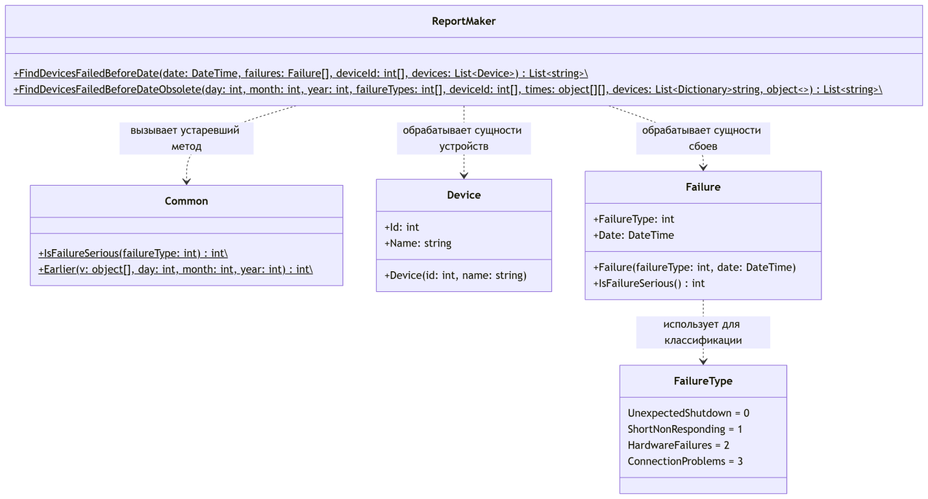
ГЛАВА 2. ПРАКТИКА «HOMM»

2.1. ОПИСАНИЕ ПРЕДМЕТНОЙ ОБЛАСТИ И СУЩНОСТЕЙ

Программа реализует поведение персонаж игрока и взаимодействует с различными объектами на карте. Всего существует три способа взаимодействия:
* Сражаться с армией — проверка сил игрока против охраны объекта.
* Собирать сокровища — получение ресурсов или наград, находящихся внутри объекта.
* Присваивать объект себе — смена текущего владельца объекта на ID игрока.

2.2. ДИАГРАММА КЛАССОВ(MERMAID)

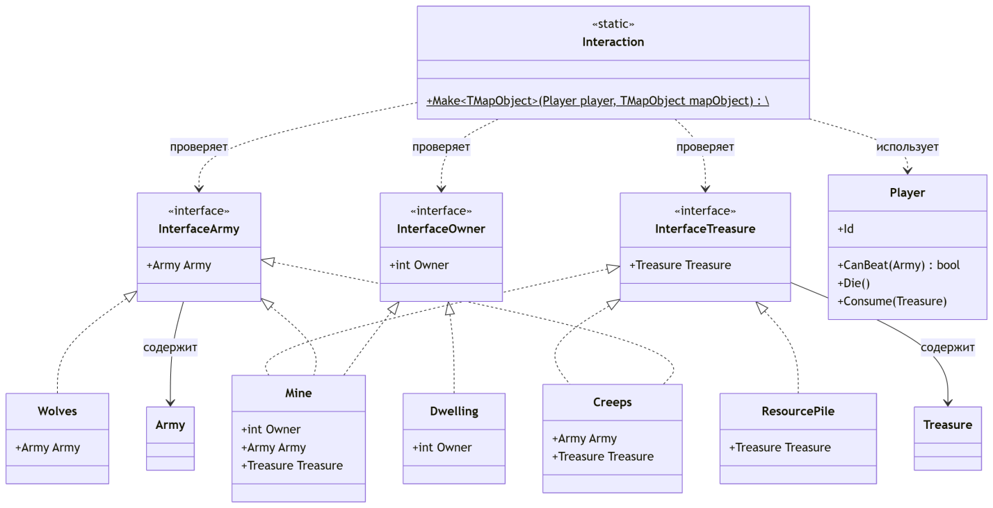

ГЛАВА 3. ПРАКТИКА «ГЕОМЕТРИЯ-2»

3.1. ОПИСАНИЕ ПРЕДМЕТНОЙ ОБЛАСТИ И СУЩНОСТЕЙ

- В данной практике реализуется шаблон Visitor, позволяющий добавлять в программу новые операции, не изменяя классы тех объектов, над которыми эти операции выполняются. Через интерфейс IVisitor написаны два обработчика: BoundingBoxVisitor (считает габариты фигуры) и BoxifyVisitor (превращает фигуры в параллелепипеды). Метод Accept внутри фигур принимает объект посетителя и вызывает нужное действие.

3.2. ДИАГРАММА КЛАССОВ(MERMAID)

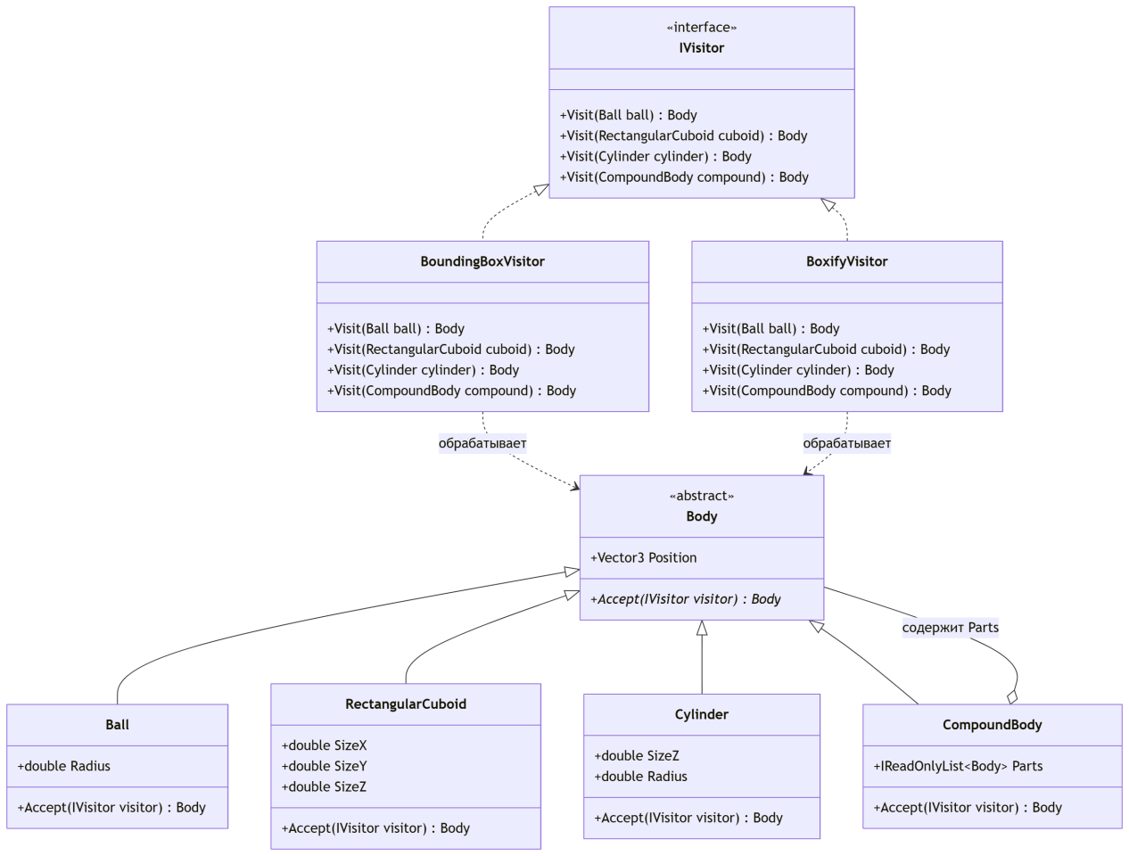

ГЛАВА 4. ПРАКТИКА «РОБОТЫ»

4.1. ОПИСАНИЕ ПРЕДМЕТНОЙ ОБЛАСТИ И СУЩНОСТЕЙ

Проведено упражнение на ковариацию и контравариацию. Были применены обобщенные Generics интерфейсы, чтобы архитектура стала строго типизированной.

4.2. ДИАГРАММА КЛАССОВ(MERMAID)

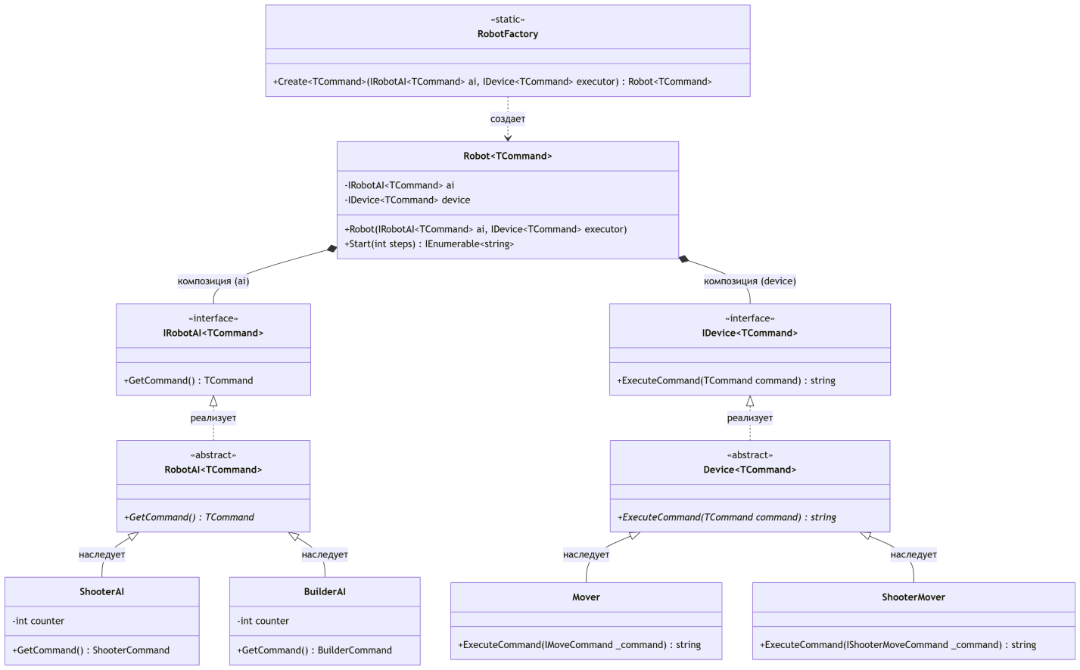

ГЛАВА 5. ПРАКТИКА «ГЕНЕРАТОР ОТЧЁТОВ»

5.1. ОПИСАНИЕ ПРЕДМЕТНОЙ ОБЛАСТИ И СУЩНОСТЕЙ

В ходе рефакторинга логика формирования отчетов была заменена на делегирование через функциональные типы. Это позволило передавать правила оформления текста и методы расчета статистики в качестве параметров, разделив логику генерации структуры отчета и логику его конкретного наполнения.

5.2. ДИАГАММА КЛАССОВ(MERMAID)
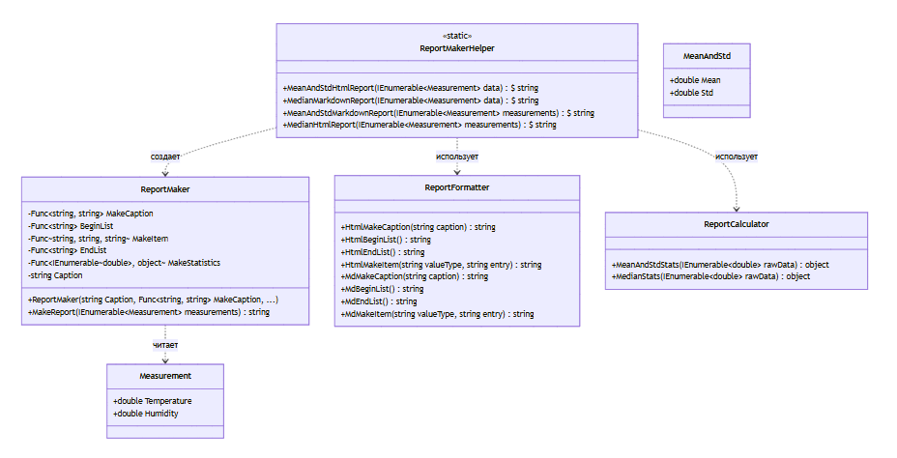

ГЛАВА 6. ПРАКТИКА «ДИФФЕРЕНЦИРОВАНИЕ»

6.1. ОПИСАНИЕ ПРЕДМЕТНОЙ ОБЛАСТИ И СУЩНОСТЕЙ

Было выполнено упражнение по реализации системы символьного (не численного) диф.-я мат.-х выражений при использовании LINQ Expressions.

6.2. ДИАГРАММА КЛАССОВ(MERMAID)

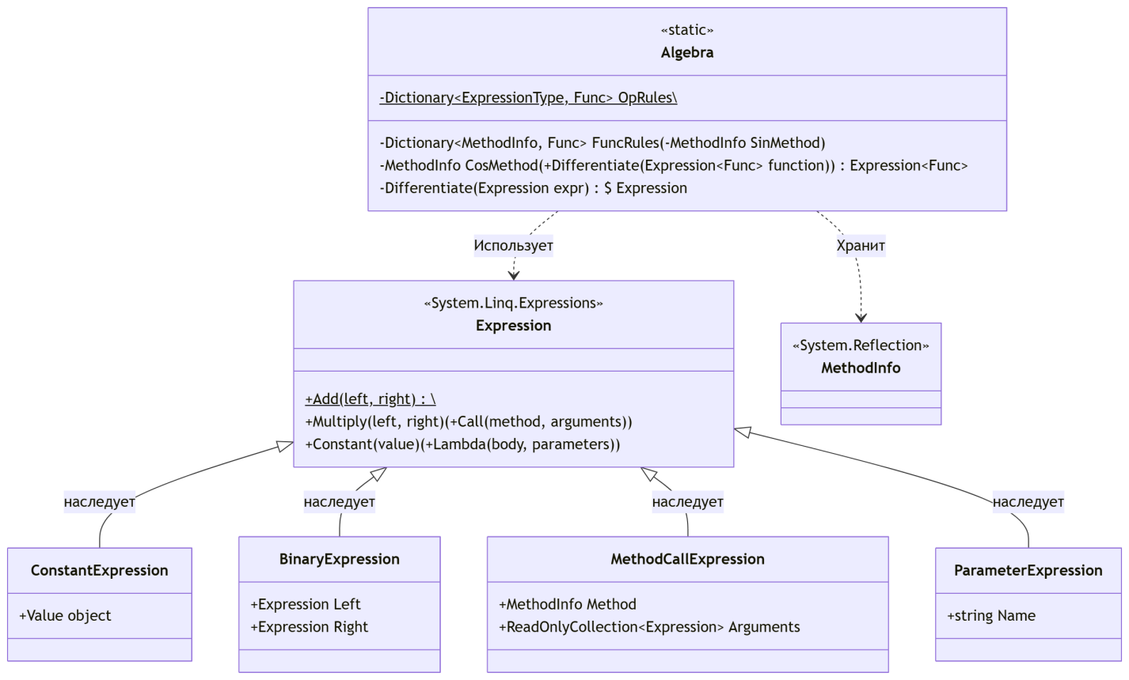

ГЛАВА 7. ПРАКТИКА «TAXIORDER»

7.1. ОПИСАНИЕ ПРЕДМЕТНОЙ ОБЛАСТИ И СУЩНОСТЕЙ

Система управления заказами такси построена на принципах DDD. В рамках задания выполнена переработка анемичной модели в богатую (Rich) доменную модель. Вся бизнес-логика и проверки инкапсулированы внутри доменных объектов, а технические детали и работа с данными вынесены в инфраструктурные компоненты.

7.2. ДИАГРАММА КЛАССОВ(MERMAID)

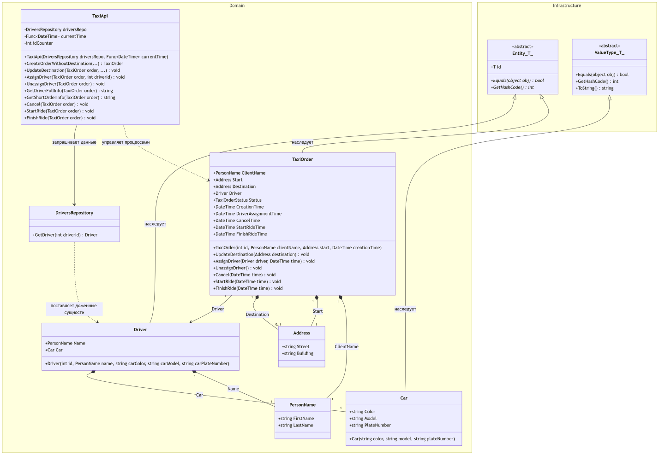

ГЛАВА 8. ПРАКТИКА «GrapghViz»

8.1. ОПИСАНИЕ ПРЕДМЕТНОЙ ОБЛАСТИ И СУЩНОСТЕЙ

Проведено упражнение на проектирование Fluent API (текучего интерфейса) на базе паттерна Builder. Было применено разделение интерфейсов и лямбда-контексты With(), чтобы перенести проверки ограничений DOT-формата на уровень компиляции.

8.2. ДИАГРАММА КЛАССОВ(MERMAID)

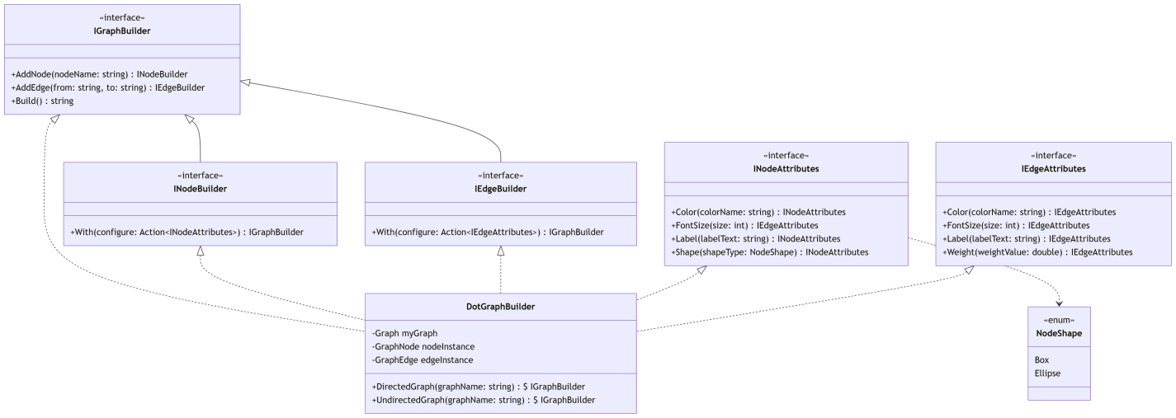

ЗАКЛЮЧЕНИЕ

В ходе проведённой работы в рамках ознакомительной практики был выполнен комплекс заданий, направленных на закрепление теоретических знаний и развитие практических навыков в области объектно-ориентированного программирования и проектирования на языке C#. В первую очередь были внимательно изучены лекционные материалы.
После освоения теории были последовательно решены практические задания на образовательной платформе Ulearn.me. Эти задания включали в себя как написание рабочего кода, так и его последующий рефакторинг с целью улучшения структуры и читаемости.
По предложенным практическим заданиям были построены диаграммы классов на базе Mermaid, отображающие спроектированную архитектуру решения. Каждая диаграмма сопровождалась кратким, но содержательным текстовым описанием ключевых сущностей, их зон ответственности и характера связей между ними.

СПИСОК ИСПОЛЬЗОВАННЫХ ИСТОЧНИКОВ

- Материалы, предоставленные из курса Проектирование на языке C#
- Платформа Mermaid.js.orrg для составления диаграмм

